第三单元达标检测卷
时间：60 满分：100分
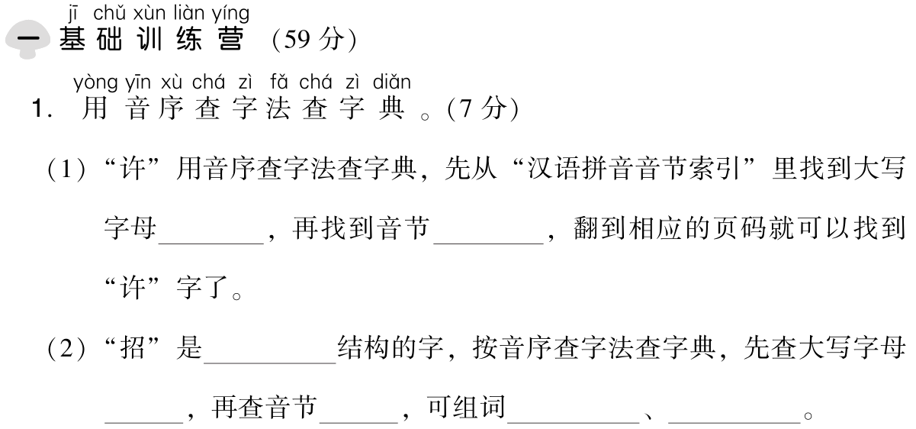

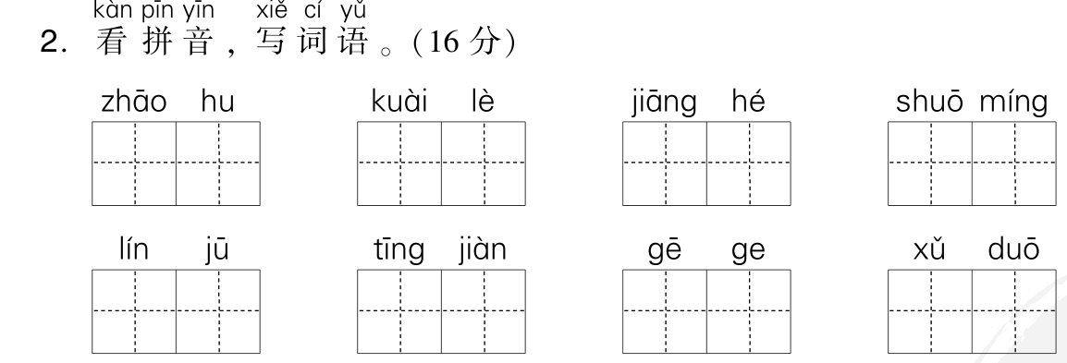

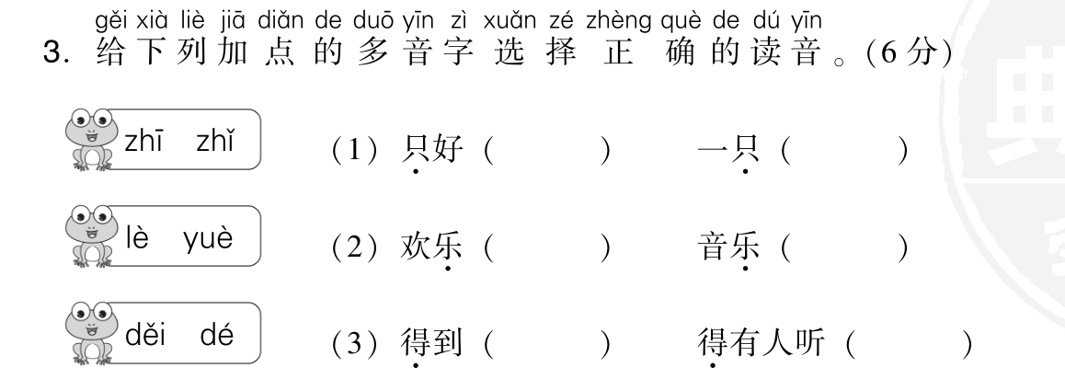

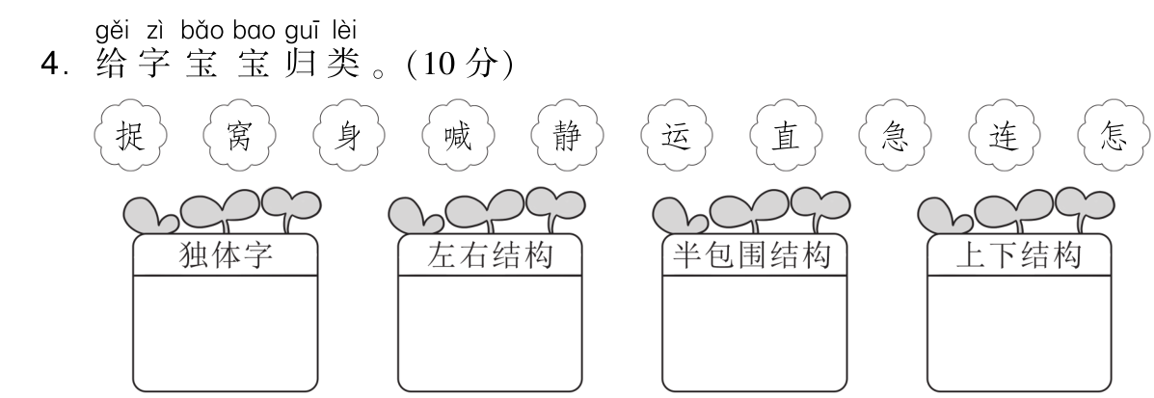

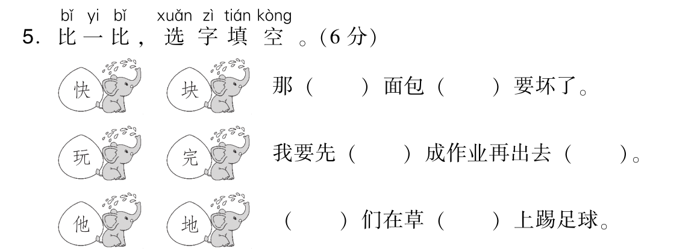

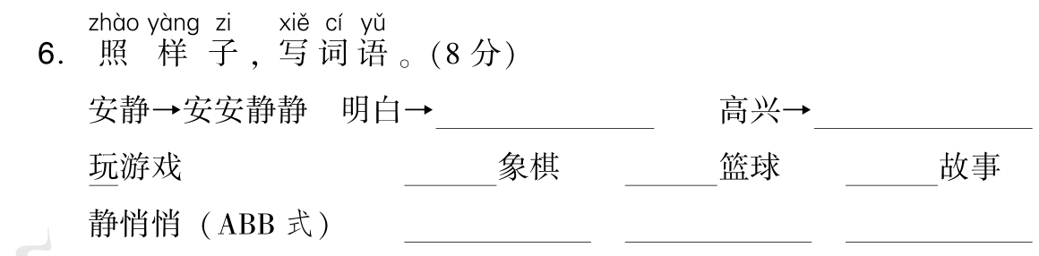

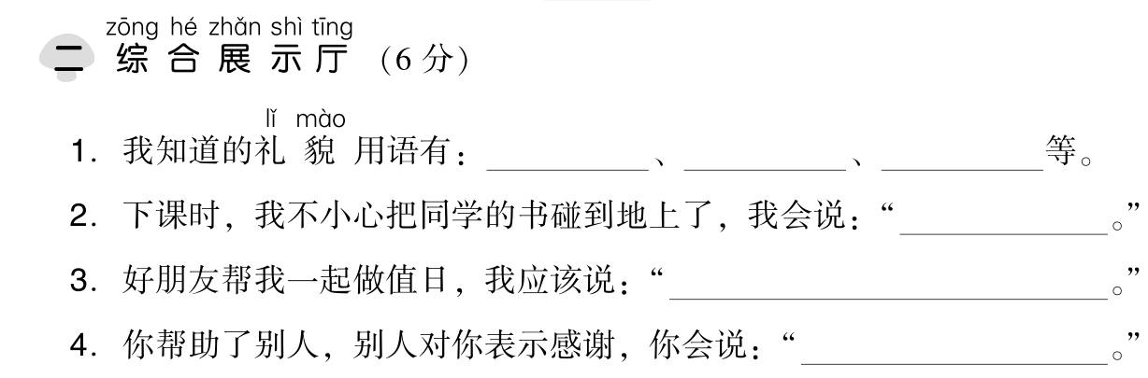
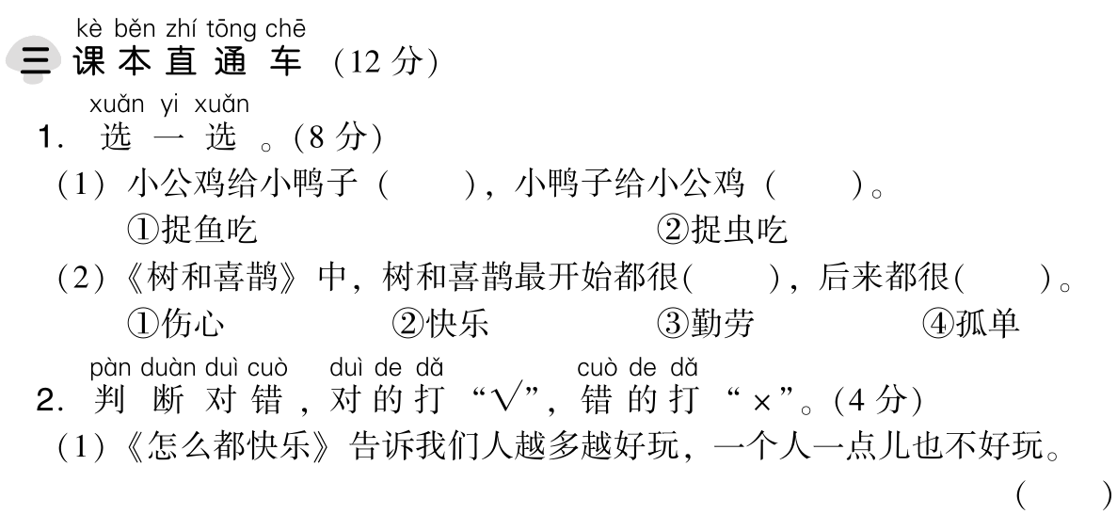
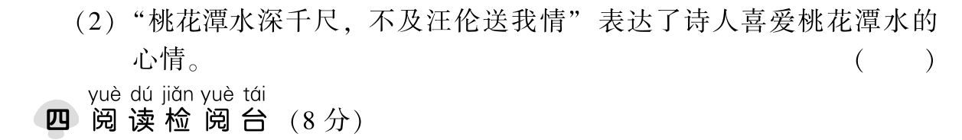

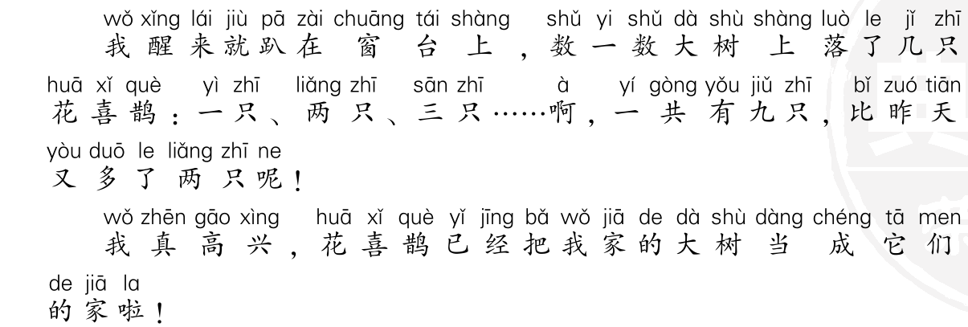
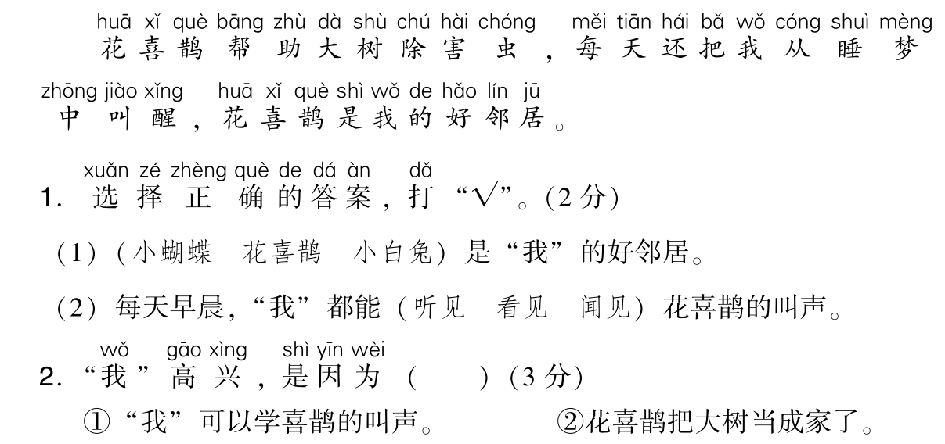
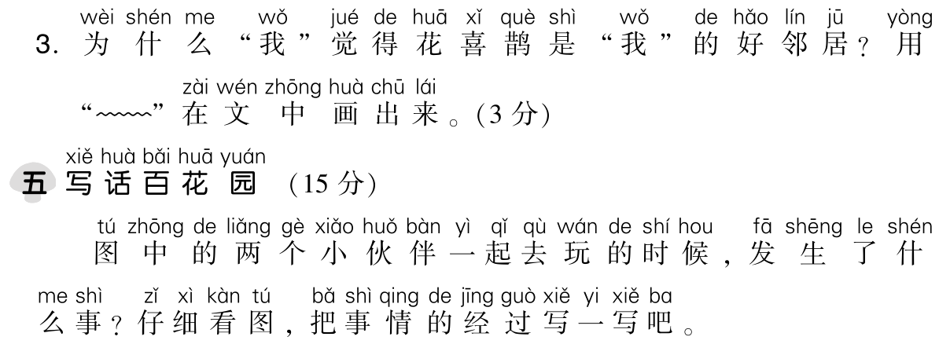
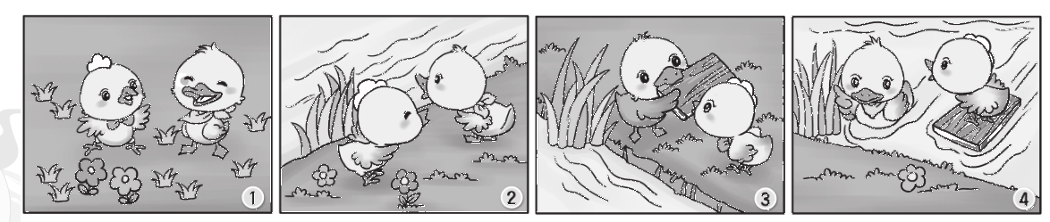
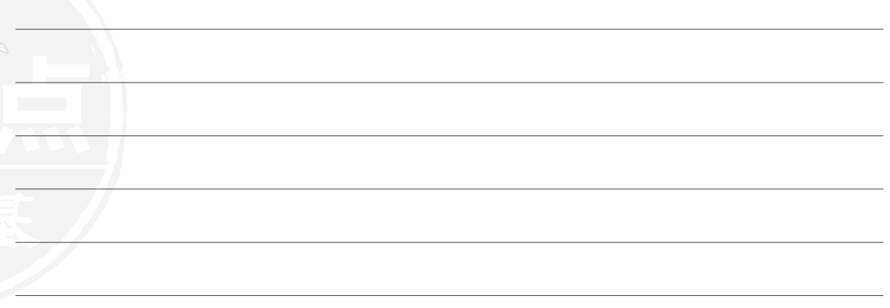
第三单元达标检测卷
一、1. (1) X xu
(2) 左右 Z zhɑo 示例：招手 招呼
2．招呼 快乐 江河 说明 邻居 听见 哥哥 许多
3．(1) zhǐ zhī
(2) lè yuè
(3) dé děi
4．独体字：身 左右结构：捉 喊 静
半包围结构：运 连
上下结构：窝 急 怎 直
5．块 快 完 玩 他 地
6．明明白白 高高兴兴 示例：下 打 讲
金灿灿 胖乎乎 水汪汪
7．(1) 家里做饭
(2) 小狗懒洋洋地吃着美食。
(3) 示例：老师笑了 我们 笑了
二、1. 示例：您好 对不起 没关系
2．对不起 3. 谢谢你 4. 不客气
三、1. (1) ② ① (2) ④ ②
2．(1) × (2) ×
四、1. (1) 花喜鹊√ (2) 听见√ 2. ②
3．花喜鹊帮助大树除害虫，每天还把我从睡梦中叫醒
五、示例：小公鸡和小鸭子一起出去玩，走着走着，他们来到了河
边。河对岸的风景真美啊！他们想去河对岸玩，但小公鸡不会游泳。小鸭子从别处找来了一块木板，叫小公鸡站在上面，和小鸭子一起过了河。

